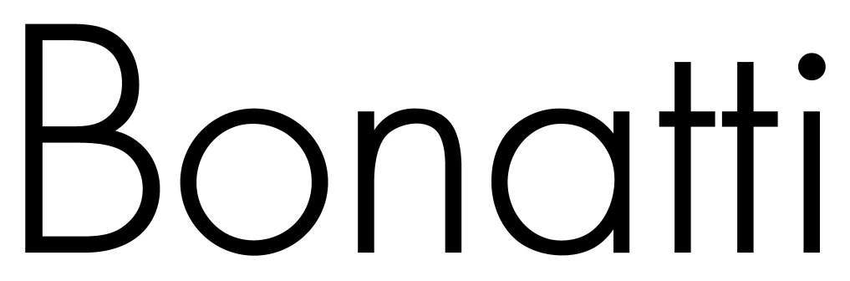

ЛЕОМАР ГРОУП доо е една од најбрзорастечките компании за продажба на 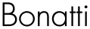 женска и машка долна облека, пижами, костими за капење и хулахопки.
Нашето искуство и посветеност кон работата го насочуваме кон приближување на производите кон потрошувачите.
Во моментов нашата малопродажна мрежа има 5 продавници .
Поради зголемување на обемот на работење, имаме потреба за:

МАГАЦИОНЕР
Вработениот ќе биде дел од прекрасна динамична работна атмосфера и опкружување, во кое секој има можност да го даде својот максимум.

Опис на работно место:
- Организација на магацинско работење
- Прецизно водење на материјална евиденција на стоки на залиха и нивно совесно и одговорно менаџирање.
- Координација на магацинското работење со малопродажните објекти
- Следење на ниво на оптимални залихи на производи
- Примање нарачки, нивно пакување, изготвување документација и дневна испорака на стока до сопствени продавници и до клиенти
- Непосредна координација со операторот за онлине продажба
- Комерцијално работење

- Потребни квалификации:
- Претходно работно искуство со основи на магацинско работење ќе се смета за предност
- Иницијативност, прецизност, совесност, тимско работење, лојалност, работа под притисок
- Развиени продажни способности, комуникативност
- Возачка дозвола Б категорија;
- Солидно познавање на MS Office пакетот;
- Познавање на Англиски јазик ќе се смета за предност.

Ние нудиме пријатна работна средина и солидна плата.

Само кандидатите кои ќе влезат во потесен избор ќе бидат контактирани.
Своите апликации испратете ги на следниов e-mail: info@leomargroup.mk

